Prisma woordenboeken voor mobiele apparaten

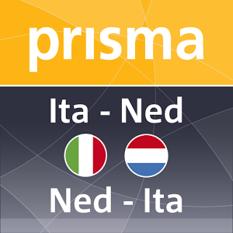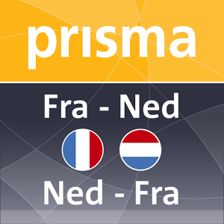

Android | https://goo.gl/tj5aou
iOS | https://goo.gl/cBNFhO
Windows | Niet beschikbaar

Prijs per woordenboek: 6,98 euro voor de vertaalwoordenboeken, van 9,99 tot 12,99 euro voor de verklarende woordenboeken.

Voordelen van de Prisma woordenboekenapps:
- Tegelijkertijd zoeken in beide vertaalrichtingen.
- Full text zoekresultaat: zoek een woord één keer en je ziet meteen alle keren dat het in het woordenboek voorkomt, in beide vertaalrichtingen, in alle voorbeeldzinnen en vertalingen, compleet en overzichtelijk. Zo kies je in elke situatie het juiste woord.
- 70.000 trefwoorden, tienduizenden voorbeeldzinnen, uitdrukkingen en gangbaar idioom: de meest uitgebreide pocketwoordenboeken in het Nederlands taalgebied.
- Offline, dus geen internetconnectie nodig, zodat je de app ook in het buitenland zonder roaming kunt gebruiken.
Overige kenmerken
- Eenvoudig en intuïtief zoeken met de overzichtelijke interface.
- Terwijl je het zoekwoord typt, draait de trefwoordenlijst mee: tik het woord aan zodra je het ziet.
- Tik op ieder woord op het scherm en de app zoekt de vertaling meteen voor je op in het woordenboek.
- Je hoeft niet zelf te kiezen voor Engels of Nederlands; de app kiest automatisch de juiste taal; Nederlandse woorden hebben in de index een oranje achtergrond, de woorden van de vreemde taal een blauwe achtergrond.
- Eerdere zoekacties zijn gemakkelijk terug te vinden via de zoekgeschiedenis.

Portugees woordenboek (Android)

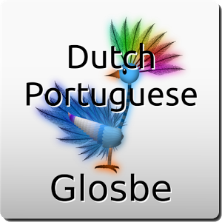
https://goo.gl/ngKX9g

Gratis en zonder reclame!

Belangrijkste kenmerken:
- Vertaling van zinnen / uitdrukkingen met betekenissen
- Voorbeelden van het gebruik van vertaalde zinnen
- Opgenomen uitspraak van woorden
- Database kan worden gedownload naar intern geheugen of SD, zodat offline werken mogelijk is.

Alle Nederlands Woordenboek

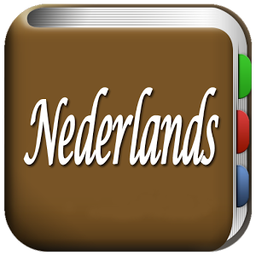
https://goo.gl/imj8Zl

Gratis maar met (vaak hinderlijke) reclame.

Typ een woord en Zoek Alle Nederlandse Woordenboeken tegelijk.
Woordenboeken, Etymologiebank, Synoniemen, Rijmwoordenboek, Woordenboek, Woordenboeken, FreeDictionary, WikiWoordenboek, Wikipedia, Google Web, Google Nieuws, Google Afbeeldingen, Google Boeken

